**中国矿业大学计算机学院**

**课程实验报告**

课程名称 微机原理与接口实验课

实验题目 实验一 汇编语言与并行接口实验

实验时间 2021年6月2日

学生姓名 胡钧耀

学 号 06192081

专业班级 计科2019-4班

任课教师 徐志鸥

评语与成绩

一、实验题目

汇编语言与并行接口实验

1、（必做）用简单接口连接LED及开关。编写汇编程序，用LED实时反映开关的状态。

2、（必做）用8255的两个端口连接LED及开关。设计一个节日彩灯（跑马灯）。开关选择工作模式及彩灯启停控制。

二、实验目的

熟悉实验设备与环境；掌握汇编语言；掌握并行接口。

三、实验设备

TPC-ZK-II微机原理实验仪、PC计算机、ZKII（或HQFC）软件平台

四、电路原理图并解释

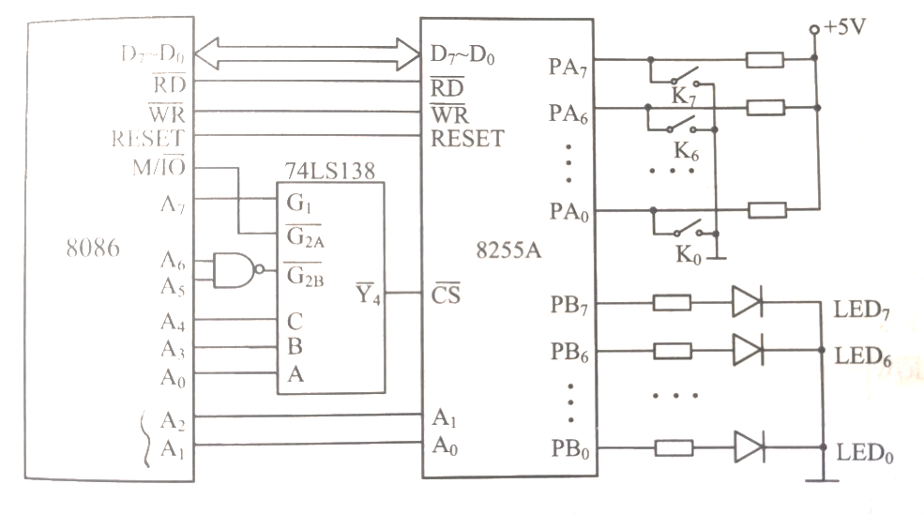

8255片选信号连在Y1端口（288H-89FH），PA7-PA0连接在K7-K0上，PC7-PC0连在L7-L0上，实验（1）根据K的开关状态输出相应LED亮暗，实验（2）根据K0的状态决定跑马灯的运行与停止。

**五、流程图与程序**

（1）（必做）用简单接口连接LED及开关。编写汇编程序，用LED实时反映开关的状态。

1、程序流程图

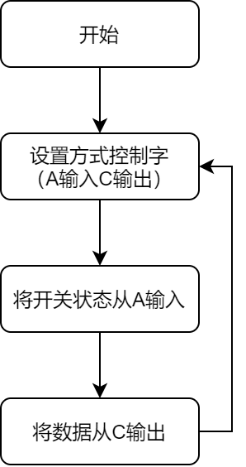

2、汇编语言源程序并注释

CODE SEGMENT

ASSUME CS:CODE

MOV AL,10010000B ; control word A-in and C-out

MOV DX,28BH ; port-control

OUT DX,AL ; init 8255

START:

MOV DX,288H ; port-A

IN AX,DX ; input switch state

MOV DX,28AH ; port-C

OUT DX,AX ; output data

JMP START

CODE ENDS

END

（2）（必做）用8255的两个端口连接LED及开关。设计一个节日彩灯（跑马灯）。开关选择工作模式及彩灯启停控制。

1、程序流程图

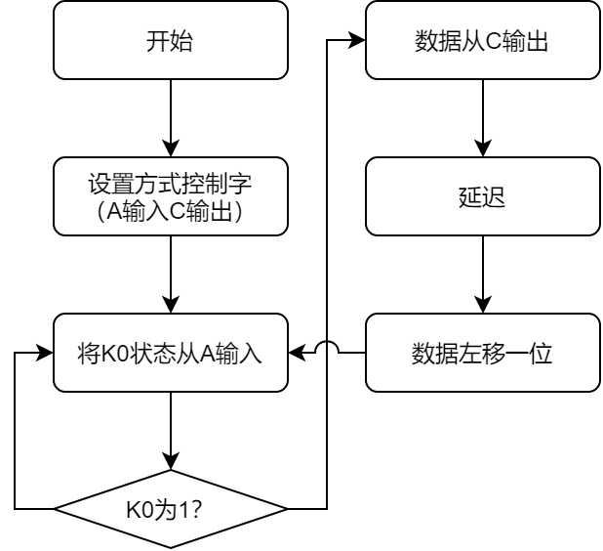

2、汇编语言源程序并注释

PORT_A EQU 288H

PORT_B EQU 289H

PORT_C EQU 28AH

PORT_CTL EQU 28BH

CODE SEGMENT

ASSUME CS:CODE

MOV AL,10010000B ; control word A-in and C-out

MOV DX,28BH ; port-control

OUT DX,AL ; init 8255

MOV AH,01H ; give a start value 0001

START:

MOV DX,288H ; port-A

IN AL,DX ; input switch state

TEST AL,10H ; K0=1?

JZ START ; if not, jump to start

MOV DX,28AH ; if yes, go on port-C

MOV AL,AH ; output AL value

OUT DX,AL

MOV BX,200 ; delay

DELAY:

MOV CX,500

D1:LOOP D1

DEC BX

JNZ DELAY

ROL AL,1 ; left move data 1 bit

MOV AH,AL ; store data

JMP START

CODE ENDS

END

六、遇到的问题与解决方法

第二个实验使用的存储器较多，刚开始实验显得比较混乱，后来理清思路后完成地比较顺利。通过翻看课本学习了test和软延时的使用方法，从而实现跑马灯程序。

七、实验体会

微机接口实验很有意思，值得深入研究，对8255有理论认识还不够，更重要的是将理论运用到实践中去，我在实践中还存在一些困难，需要加深理论学习，同时多动手操作，知行合一才能做好事情。